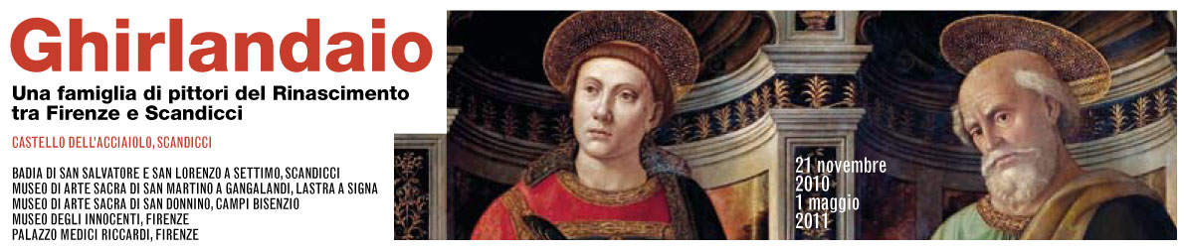

Opere in alcuni musei e chiese di Firenze

1. Palazzo Medici Riccardi:
Video-installazione multimediale: Ghirlandaio. Un viaggio emozionale nella pittura delle
cappelle Sassetti e Tornabuoni

2. Museo degli Innocenti:
Domenico Ghirlandaio, Adorazione dei Magi (1486- 1489)

3. Palazzo Vecchio, Sala dei Gigli:
Domenico e Davide Ghirlandaio, San Zanobi in trono tra Sant’Eugenio e Crescenzio e
personaggi della Storia romana (1482-1484)

4. Chiesa di Santa Trinita, Cappella Sassetti:
Domenico Ghirlandaio, Storie di San Francesco e Natività (1479- 1485)

5. Chiesa di Santa Maria Novella, Cappella Tornabuoni:
Domenico Ghirlandaio, Storie della Vergine e Storie del Battista (1486 – 1490)


